Демонстрационный вариант
диагностической работы по истории для учащихся 5 классов

При выполнении заданий 1-10 обведите номер верного ответа.

1. Первые земледельцы появились в
1) Центральной Европе
2) Южной Европе
3) Передней Азии
4) Юго-Восточной Азии

2. Прочтите отрывок из исторического источника и укажите древнее государство, царю которого принадлежала находка археологов.
«Во дворце археологам удалось раскопать помещение, полное клинописных табличек. Их оказалось не менее 20 тысяч. Это была огромная по тем временам царская библиотека с множеством научных и литературных произведений. Дворец пережил страшный пожар, но «глиняным книгам» он пошёл только на пользу, они стали ещё крепче».

1) | Египет | 2) | Китай | 3) | Финикия | 4) | Ассирия

3. Высшая власть в Древнем Египте принадлежала

1) | радже | 2) | стратегу | 3) | фараону | 4) | императору

4. Укажите номер неправильного варианта ответа.
В Древнем Китае впервые в истории научились
1) производить порох
2) играть в шахматы
3) выращивать рис
4) изготавливать шёлк

5. Небольшие самостоятельные города - государства в Древней Греции назывались

1) | полисами | 2) | метрополиями | 3) | провинциями | 4) | колониями

6. Прочтите отрывок из труда древнего историка и укажите историческое лицо, о котором в нём идёт речь.
«…он не угодил ни тем, ни другим: богатых людей разочаровал тем, что отменил долговые обязательства, но еще более того он возбудил недовольство бедняков, потому что он не произвёл передела земли, на который они надеялись, и не установил полного равенства всего имущества, как это сделал Ликург в Спарте».

1) | Сократ | 2) | Фидий | 3) | Аристотель | 4) | Солон

7. Спартак был
- выдающимся государственным деятелем
- прославленным римским полководцем
- предводителем восстания рабов
- известным покровителем поэтов и музыкантов

8. Римляне начинали своё летосчисление с

1) | 753 г. до н.э. | 2) | 776 г.до. н.э. | 3) | 509 г. до н.э. | 4) | 494 г. до н.э.

9. Общественно - политическую жизнь Римской республики НЕ характеризует понятие

1) | трибун | 2) | архонт | 3) | сенатор | 4) | консул

10. Рассмотрите карту и выполните задание.
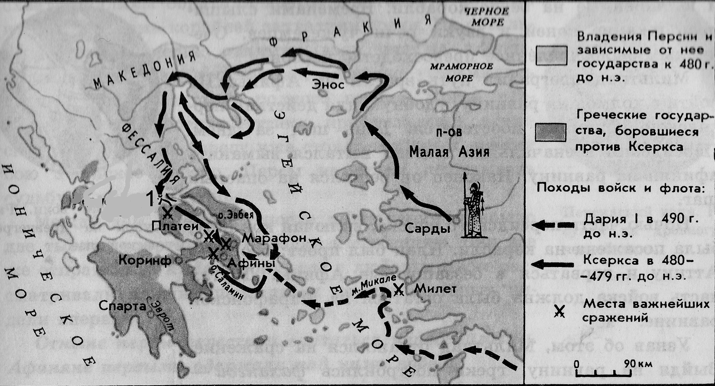

Цифрой 1 на карте обозначено место сражения, героем которого был

1) | Тутмос III | 2) | царь Леонид | 3) | Ганнибал | 4) | Агамемнон

Задания 11–15 требуют ответа в виде последовательности цифр, букв или слова (словосочетания), которые следует записать в ответе.

11. Расположите в хронологическом порядке следующие события. Укажите
ответ в виде последовательности букв выбранных элементов.
А) создание державы Александра Македонского
Б) правление Хаммурапи
В) возникновение единого государства в Древнем Египте
Г) установление императорской власти в Риме
Ответ: ____________________

12. Установите соответствие между понятием и его определением: к каждому элементу первого столбца подберите соответствующий элемент из второго столбца.
Понятие | Определение
А) агора  Б) фаланга  В) республика | 1) торговая площадь, место народных собраний в греческих городах  2) совет старейшин  3) боевой строй пехоты  4) государство с избираемыми органами власти

Запишите в таблицу цифры выбранных ответов под соответствующими буквами.

А | Б | В

13. Запишите имя, пропущенное в схеме.

Олимпийские боги
Зевс
Бог молний и грозы
_____?_____
Бог морской стихии
Аид
Бог подземного мира

Ответ: ____________________________

14. Отметьте причины упадка Греции в IV в. до н.э. Найдите в приведённом ниже списке две причины и запишите цифры, под которыми они указаны.
1) развитие торговли
2) борьба между демосом и аристократами
3) регулярные набеги варваров
4) разорение крестьян и ремесленников
5) частые землетрясения

Ответ: ________________________________

15. Решите хронологическую задачу. Итог запишите в ответе.
В 221 г. до н.э. правитель древнего царства объединил разрозненные государства под своей властью. Это государство просуществовало всего 14 лет и распалось через 3 года после смерти правителя. В каком году умер правитель?
Ответ: _______________

Задания 16-19 выполняются с использованием нижеприведенных изображений.

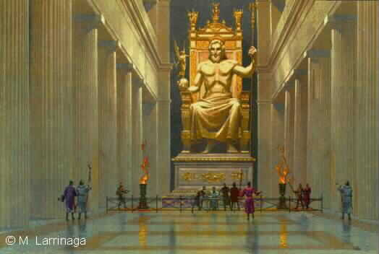 | 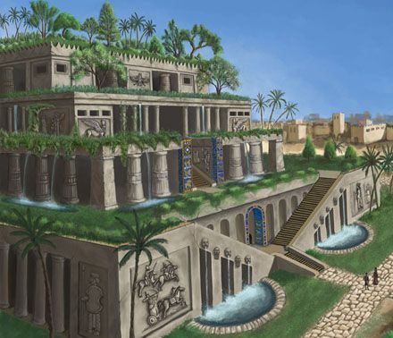 | 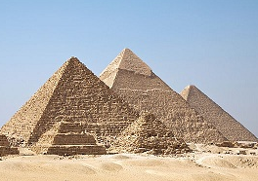
1 | 2 | 3

16. Напишите названия творений эпохи древнего мира, которые вы видите на рисунках, под соответствующими им цифрами.
1. ______________________________________________________________
2._______________________________________________________________
3._______________________________________________________________

17. Какое обобщающее название дал этим творениям историк Геродот?
Ответ: __________________________________________________________________

18. Какие еще творения, наряду с изображёнными, включил Геродот в свой список величайших памятников древнего мира? Назовите не менее двух творений.
________________________________________________________________________________________________________________________________________

19. Используя знания по истории, напишите короткий рассказ об одном из указанных вами творений.
________________________________________________________________________________________________________________________________________________________________________________________________________________________________________________________________________________
____________________________________________________________________________________________________________________________________________________________________________________________________________
Система оценивания результатов выполнения диагностической работы

Ответы на задания 1-11, 13 и 15 оцениваются в 1 балл, а на задания 12 и 14 – в 2 балла. Для заданий 12 и 14 один балл выставляется в случае, если в представленном ответе один символ указан ошибочно. Ответы на задания 16- 19 оцениваются в соответствии с критериями оценивания.

Правильные ответы:
№ задания | Ответ |  | № задания | Ответ
1 | 3 |  | 9 | 2
2 | 4 |  | 10 | 2
3 | 3 |  | 11 | ВБАГ
4 | 2 |  | 12 | 134
5 | 1 |  | 13 | Посейдон
6 | 4 |  | 14 | 24
7 | 3 |  | 15 | 210 г. до н.э.
8 | 1

Критерии оценивания ответов на задания с развернутым ответом.

16 | Содержание верного ответа и указания по оцениванию (допускаются иные формулировки ответа, не искажающие его смысл) | Баллы
В ответе должны быть указаны:
1. Статуя Зевса в Олимпии
2. Висячие сады Семирамиды
3. Пирамиды Древнего Египта
Правильно указаны 3 названия |  | 2
Правильно указаны 2 названия |  | 1
Правильно указано только 1 название ИЛИ ответ неверный |  | 0
Максимальный балл |  | 2

17 | Содержание верного ответа и указания по оцениванию (допускаются иные формулировки ответа, не искажающие его смысл) | Баллы
В ответе должно быть указано:
Семь чудес света
Правильно указано название |  | 1
Ответ неверный |  | 0
Максимальный балл |  | 1

18 | Содержание верного ответа и указания по оцениванию (допускаются иные формулировки ответа, не искажающие его смысл) | Баллы
В ответе могут быть названы:
Галикарнасский мавзолей
Колосс Родосский
Александрийский маяк
Храм Артемиды в Эфесе
Правильно указаны два названия |  | 1
Правильно указано только 1 название ИЛИ ответ неверный |  | 0
Максимальный балл |  | 1

19 | Содержание верного ответа и указания по оцениванию (допускаются иные формулировки ответа, не искажающие его смысл) | Баллы
В ответе должны быть:
1. Автор (если известен), время и место создания описываемого памятника культуры.
2. Цель (назначение) создания данного памятника культуры.
3. Художественная, историческая ценность произведения (суждения о том, почему данный памятник Геродот отнёс к семи чудесам света).
4. Историческая судьба описываемого памятника культуры.
Правильно названы факты (п.1) и приведены суждения по трем указанным позициям (п.2-4) |  | 3
Правильно названы факты (п.1) и приведены суждения по двум указанным позициям (п.2-3) |  | 2
Правильно названы факты (п.1) и приведены суждения по одной указанной позиции |  | 1
В других случаях |  | 0
Максимальный балл |  | 3

Рекомендуемая шкала перевода первичных баллов в школьные отметки
(образовательное учреждение может скорректировать представленную шкалу перевода баллов в школьные отметки с учетом контингента обучающихся).

Школьная отметка | 5 | 4 | 3 | 2
Первичный балл | 24-21 | 20-17 | 16-12 | 11 и менее

